Уважаемые родители (и обладатели СЕРТИФИКАТОВ дополнительного образования)!
В ситуации, когда не можете найти сертификат и вспомнить его номер, не поддавайтесь панике, а действуйте так:
- Заходите на портал https://yar.pfdo.ru
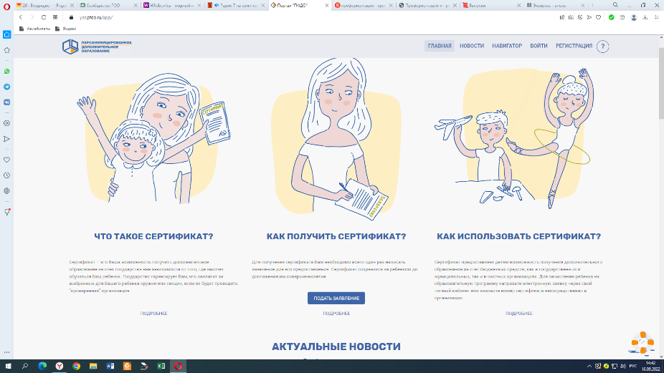

- Выбираете ПОДАТЬ ЗАЯВЛЕНИЕ

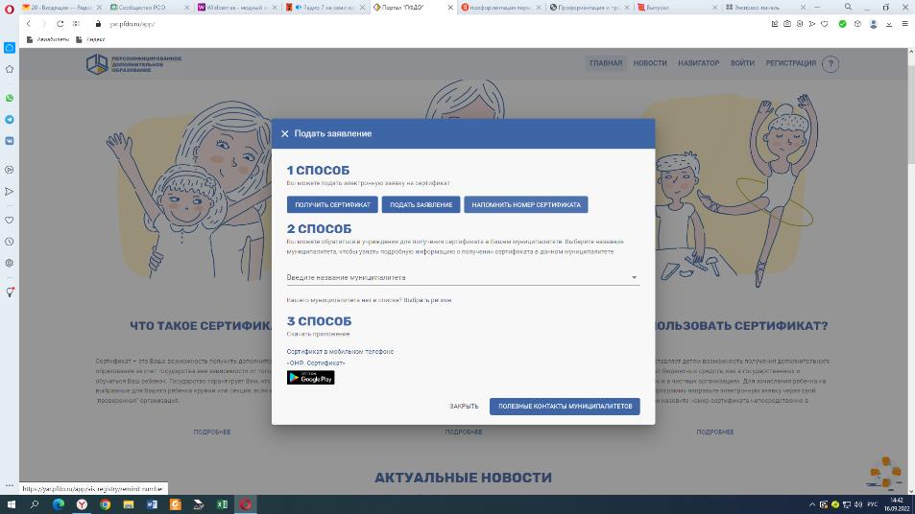
- Выбираете НАПОМНИТЬ НОМЕР СЕРТИФИКАТА

Заполнив несколько полей, вы узнаете номер СЕРТИФИКАТА.
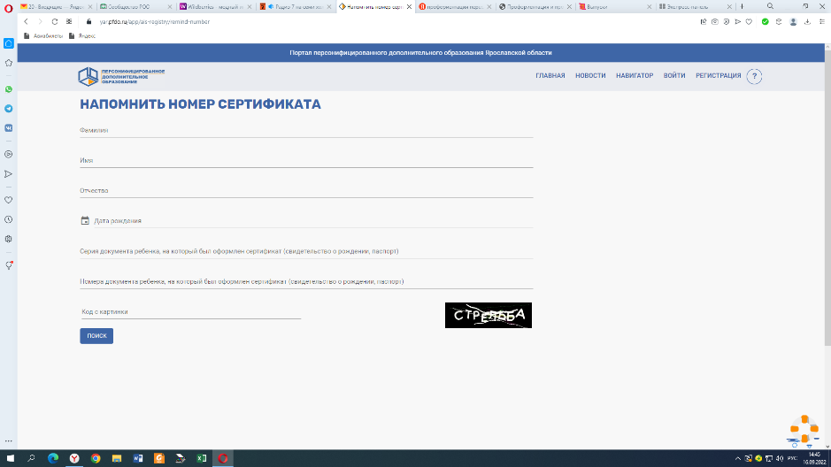
В случае, если нужен бланк СЕРТИФИКАТА и прочих сложностей, обращайтесь
в МОЦ (тел.6-22-58) ул. Валовое кольцо, д.18а, каб.1а

